ВЛАДИМИР И. КАЊУХ
А
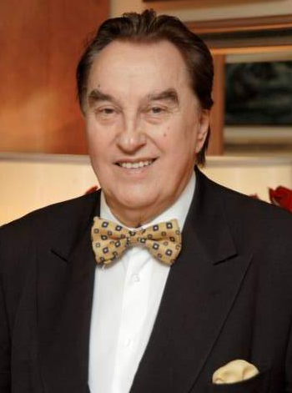
кадемик проф. др Владимир И. Кањух рођен је 4. марта 1929. у Охриду. Био је патолог је и кардиоваскуларни патолог у Институту за патологију Медицинског факултета и начелник Службе за патологију Клиничко-болничког центра „Др Драгиша Мишовић” у Београду. Творац је школе кардиоваскуларне патологије у Југославији и Србији. На Медицинском факултету у Београду специјализирао је патологију, хабилитовао се (1965), докторирао (1981), а затим постао редовни професор и шеф Катедре патологије, продекан, један од оснивача послиједипломске наставе. Завршио је француско-српску основну школу у Битољу, а у Београду VI мушку гимназију и Медицински факултет (1955). Супспецијализирао је кардиоваскуларну патологију 1962−1964. код др Џесија Е. Едвардса у Сент Полу, САД. Члан је и гостујући професор „J. E. Edwards Registry of Cardiovascular Disease”. Биран је за дописног члана Српске академије наука и уметности 1974, а за редовног 1983. године. Осам година био је секретар Одељења медицинских наука и члан Председништва САНУ. За иностраног члана Академије наука и умјетности Републике Српске изабан је 5. септембра 2008. године.
До септембра 2013. публиковао је 1.227 научних радова (422 у иностранству), од чега 603 у цијелости (укључујући 120 поглавља у књигама) и 624 сажетка. (Ко)аутор је или (ко)уредник 23 књиге. Сходно SCI, 56 радова цитирано је 1.055 пута. Цитати његових радова наведени су у 170 иностраних научних монографија или уџбеника. Радови су из: кардиоваскуларне патологије (створио Музеј и Регистар уређених срчаних мана са 1.500 срца); онкологије (тумори срца и перикарда); тератологије (спојени близанци); и историје српске и свјетске медицине. Заслужан је за многа оригинална открића. Са сарадницима је открио двије нове урођене срчане мане: Congenitally unguarded tricuspid orifice – Kanjuh’s anomaly и стенотична трилогија митралне валвуле; нов „синдром симултаног емболизма у плућној и системској циркулацији из тромбног (или туморског) емболуса заглављеног у пролазном овалном отвору”; холестеролски емболизам који имитира нодозни периартерит итд.
Објавио је књиге: A Review of Congenital Anomalies of the Heart and Great Vessels According to Functional Categories (with J. E. Edwards) (1964), енглеско и шпанско издање; Општа патологија тумора (1968), осам издања; Урођене срчане мане (1969; 1974. са Б. С. Ђорђевићем – Октобарска награда Београда); Специјална патолошка анатомија (са Ж. Игњачевом и В. Плавецом) (1971), 11 издања; Кардиологија (1994. и 2000. вол. I и II са С. Недељковићем и М. Вукотићем и 2011. са М. Остојићем и Б. Белеслином – Награда за науку Београда); Кардиологија – Сепарати радова академика Владимира Кањуха и сарадника (1995); Морфолошко-клиничке корелације у кардиоваскуларним болестима (2001); Quality of life after open heart surgery. A ten year follow-up research study. Atherothrombotic coronary heart disease. Morphological-clinical correlations (са Н. Радовановићем и Ђ. Јаковљевићем) (2008); Интегрални приступ профилакси венског тромбоемболизма у ортопедској хирургији (са Н. Антонијевићем и сарадницима) (2013) итд.
Био је члан уредништва првог „American Journal of Cardiovascular Pathology” и 14 српских медицинских часописа. Уредник је Стручне редакције за медицину, ветеринарску медицину, фармацију и стоматологију Српске енциклопедије. Предсједавао је одборима за кардиоваскуларну патологију и за праћење развоја медицинских наука у Србији, при САНУ. Предсједник је Удружења за атеросклерозу Србије и савјетодавних одбора Европског и Интернационалног удружења за атеросклерозу. Био је предсједник Југословенског удружења патолога и члан Савјета Европског друштва патолога.
Добитник је: Ордена рада са црвеном заставом (1988); Седмојулске награде СР Србије (1989); мађарске Семелвајсове медаље (1990); Грамате патријарха Павла за заслуге (2000); наградâ „Б. С. Ђорђевић” (2000), Удружења универзитетских професора и научника Србије (2002) и „Браћа Карић” (2003), награде коју додјељује „Карић фондација.”
Успјешну сарадњу са љекарима из Републике Српске и са Академијом наука и умјетности Републике Српске (матичар за Одјељење медицинских наука) започео је још у вријеме рата 1922–1995. године.

